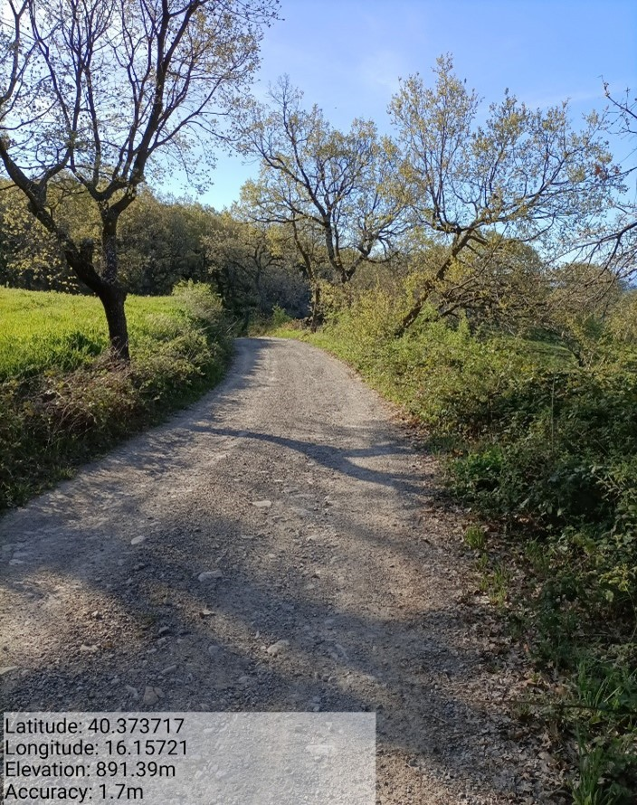
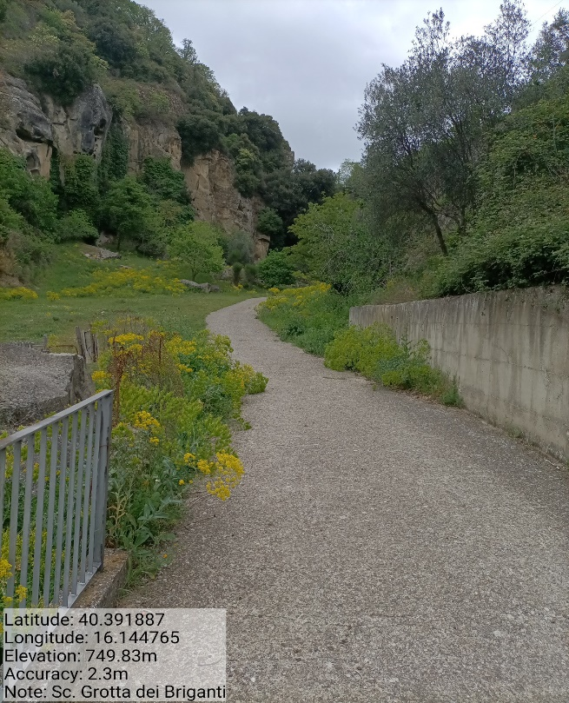
Int. a.4.4.1_a.4.4.2 - Sc. Grotta dei Briganti - Foto 1 | Int. a.4.5.1_a.4.5.2 - Sc. Piano della Signora - Foto 2
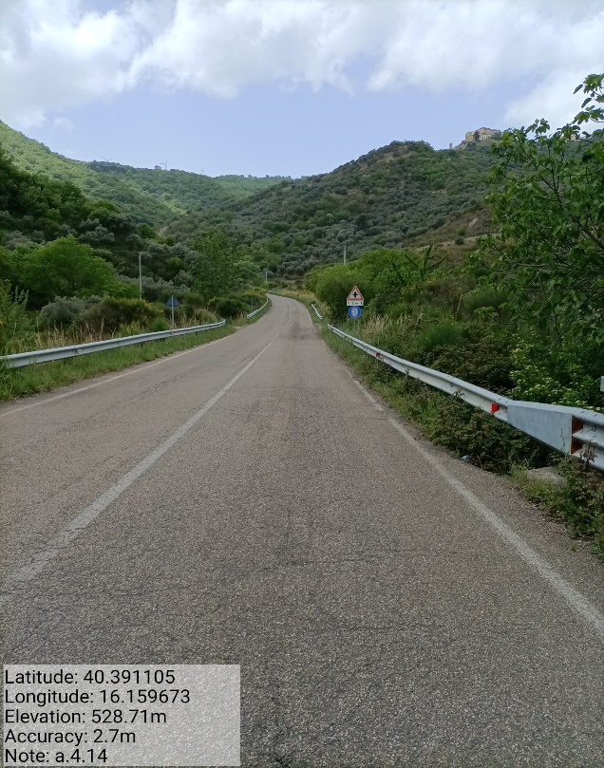
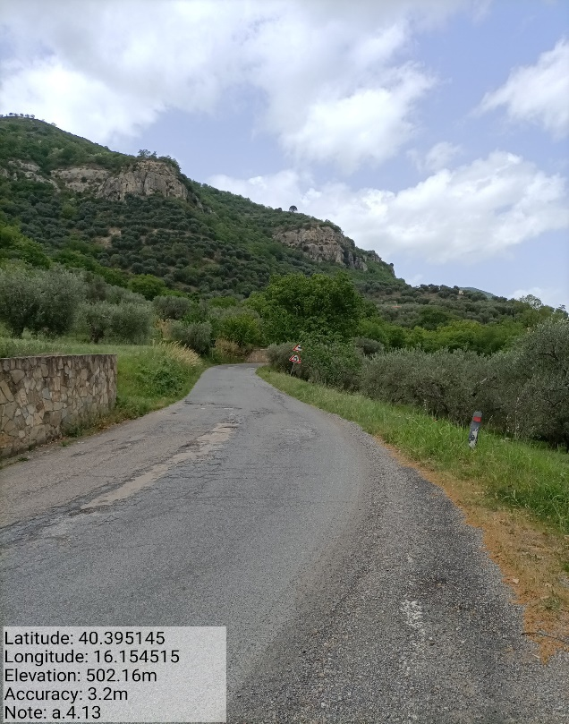
Int. a.4.13.1_a.4.13.2 - Sp. Ex SS. 103 - Foto 3 | Int. a.4.14.1_a.4.14.2 - Sc. Incrocio Sp. Ex SS. 103-fondovalle Fiumara di Gorgoglione - Foto 4

